МБДОУ д/с «Теремок» п. Зеленолугский.

Сценарий
музыкально-спортивного развлечения
для мам и детей
в
средней группе
«Мама, мамочка, мамуля»

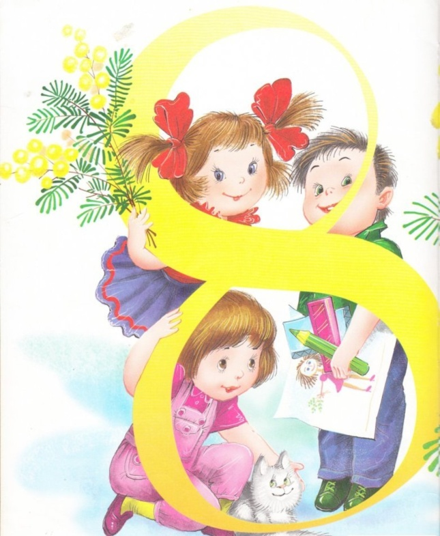

Подготовила и провела воспитатель Жужель Е.И.
Март 2016г.

Сценарий музыкально- спортивного праздника: «Мама,мамочка, мамуля…»
Цель: Вызвать у детей радостные эмоции и обогатить новыми яркими впечатлениями.
Задачи:
Образовательные: Сформировать у детей умение эмоционально исполнять песни и танцы
Развивающие: Развивать музыкальный слух, пластику, эмоциональную отзывчивость на музыку.
Воспитательные: Воспитывать доброжелательное отношение к маме и бабушке, умение преодолевать страх перед аудиторией.

Ход праздника.(Дети под музыку торжественно входят в зал и становятся полукругом)
Вос-ль: Дорогие наши мамы, бабушки и гости мы рады приветствовать вас в нашем нарядном зале. Сегодня все поздравления ,все комплименты, все нежные и ласковые слова только вам дорогие наши. И так мы начинаем:
Вос-ль:Вновь опять наступила весна!
Снова праздник она принесла,
Праздник радостный, светлый и нежный,
Праздник всех дорогих наших женщин.
Чтоб сегодня вы все улыбались,
Ваши дети для вас постарались,
Поздравления наши примите,
Выступленье детей посмотрите.

Реб.1 (Девочка) Пусть солнышко ласково светит,
Пусть птицы сегодня поют,
О самой чудесной на свете Лиза
О маме своей говорю!

Реб.2 (Мальчик) До чего красивы мамы
В этот солнечный денёк!
Пусть они гордятся нами Яша
Мама, здесь я, твой сынок!

Реб.3 (Девочка) Тут и я, твоя дочурка,
Посмотри, как подросла,
А ещё совсем недавно Софа
Крошкой маленькой была.

Реб.4 (Мальчик) Здесь я, бабушка родная,
Полюбуйся на меня!
Любишь ты меня, я знаю, Никита
Драгоценная моя!

Реб 5(Девочка).Спешу поздравить маму,
С праздником сегодня,
И пожелать ей главное Ксения
Крепкого здоровья.

Реб 6(Девочка)Встану я с утра пораньше,
Ведь сегодня мамин день,
Счастья пожелать, поздравить, Даша
Надо маме поскорей!

Реб7 (Девочка)Мы для вас родных, любимых
Песню лучшую споём
Пожелаем дней счастливых, Элиф
Поздравляем с Женским днём

Вос-ль: Послушайте песню которая называется : «Поздравляем»
(Дети поют песню « Поздравляем» )

1.В этот мартовский денек
Мы гостей созвали.
Мам и бабушек своих
Усадили в зале.
Припев
Мы и песни поем,
И стихи читаем,
С Женским днем,
С женским днем
Поздравляем!

2. Милых бабушек и мам,
Женщин всех на свете
С этим праздником большим
Поздравляют дети!
Припев
Мы и песни поем,
И стихи читаем,
С Женским днем,
С женским днем
Поздравляем!
Вос-ль: Дорогие мамы ваши дети рассказывают что они очень любят вам помогать, расскажите нам чем же помогают дома дети. Хотите вам раскрою секрет? А как они помогают мамам, они расскажут в своих стихах.
1.Ярче солнышко сияет,
Мама улыбается, Нармина А
Если день 8 Марта
С сюрпризов начинается!

2 Уберу и подмету
Чисто и опрятно
Мама любит чистоту Асия Ш
Будет ей приятно.
3Я цветочек поливал,
Мой цветочек подрастал,
К празднику зацвел он ярко Макс
Маме лучше нет подарка.
4Мама, сядь и отдохни
Я Пол помыла - посмотри.
Заправляю сама кровать Альбина
Ты не будешь уставать!
5 Вытру пыль сама я,
Простирну платочки,
Будет рада мама - Эда
Повзрослела дочка!
6 Я сегодня и всегда
Маме помогаю,
Все игрушки поиграв Сонгуль
Быстро убираю.
7. Маме, дома помогаю,
Мою я посуду.
Кто же будет помогать, Селвер
Если я не буду?
8. Я один у мамы сын,
Нет у мамы дочки!
Надо маме мне помочь Ридван
Постирать платочки.
9. Баю-баю, мама!
Ляг в кроватку рано.
Ляг, а я тебе спою Ислам
Песенку свою.
Вос-ль: Вот как наши дети стараются, помогают вам, любят вас дорогие мамы и бабушки послушайте песню, которая так и называется :«Мама»
Вос-ль: Так пусть это солнышко согреет все мам Наш танец так и называется : «Солнышко»(группа детей исполняет танец с солнышками)
Вос-ль: Я вам загадаю загадку
А вы отгадайте ее
Самые красивые
Кто растит цветочки?
Самые теплые
Кто свяжет носочки?

Чьи волосы снега белее
А руки желты и сухи?
Кого я люблю и жалею?
О ком сочинила стихи?
Вос-ль: Молодцы ребята, ведь праздник сегодня не только у мам но и у наших дорогих бабушек .И мы для них тоже приготовили свои поздравления
1.Я бабуленьку родную
Очень крепко поцелую,
Ведь бабуленька моя Седат
Очень-очень добрая.

2 Бабушка любимая,
Самая красивая! Лина
С праздником, родная!
Тебя я поздравляю!

3.Я бабулю обожаю,
Детям бабушки нужны! Никита
Я бабулю поздравляю
С женским праздником весны!

Восль: Наша песенка так и называется:«Для кого, для кого»(дети исполняют песню)
Вос-ль:
Прекрасный день календаря —
8 Марта — женский праздник.
Мы поздравляем от души
Прекрасных дам, желаем счастья!
Погоды теплой вам в семье,
Любви, добра и понимания,
Комфорта, нежности в душе
И каждодневного внимания!
Пусть будет радостной весна,
А солнце светит безгранично.
Горят от счастья пусть глаза,
Чтоб было всё у вас отлично!
Вос-ль: Дорогие наши мамы и бабушки мы очень хотим пригласить вас на вальс.
(Дети танцуют танец со своими мамами и бабушками).
Вос-ль: На этом наша торжественная часть, посвященная Международному женскому дню окончена ,и мы приглашаем вас с нами поиграть. На наших играх присутствует компетентное неподкупное жюри в лице нашего заведующего по хозяйству: Ватаниной О.В., методиста ДОУ Борзистой О.А. и заведующего МБДОУ Трегубовой М.Е.

Сегодня на нашем празднике присутствует две команды. Команда мам- «Солнышки», они светят нам и греют нас своими лучиками, и команда детей –«Подсолнушки», мы только начинаем расти под мамиными теплыми лучиками.
ИГРЫ:
Конкурс№1: «Маленькая мама» (катание кукол на коляске, вокруг кеглей)
Конкурс № 2: ««Уборка» ( убрать веником «мусор»(кубик ) в ведро)
Конкурс №3: «Постирушки «(развесить белье на веревку)
Конкурс№4: «В магазин за покупками» (собрать в корзину продукты)
Конкурс №5: «Снесла курочка яичко»(перенести яички в ложке и разложить яички в форму)
Конкурс №6: «Не зевай-ка надевай- ка» (одеть по очереди предметы по одному на себя, бусы….)
Конкурс №7:«Собери букет» (принести цветы в вазу)
Конкурс №8 «Кто главный» (бег вокруг стульев)

Вос-ль: Спасибо нашим мамам, что они разделили свою победу с детьми. Пока наше жюри подводит итоги, мы загадаем нашим мамам загадки
Загадки для мамы.
Вос-ль: : Тёплые вещи быстро и тихо
Шьёт для детишек мама-портниха.
Доит корову с утра спозаранку
В чистом загоне мама-доярка.
Зубки больные без всяких уколов
Вылечит мама – врач-стоматолог.
В детском саду очень много занятий.
Мама там няня и воспитатель.
В школе не меньше занятий. Смотрите:
Ставит оценки мама-учитель.
Из корешочка растить не устанет
Чудо-растение мама-ботаник.
Пишет в газеты статьи и записки
Мама-писатель и журналистка.
Вкусной колбаски достала с витрины
Мама, она – продавец магазина.
Плюшки и булочки кушать спешите!
Их испекла нам мама-кондитер.

Из самолёта прыгает с риском
Смелая мама-парашютистка.
У кого рецептов больше, У кого на кухне дар?
Ну, конечно, несомненно, Это – мама-кулинар!
Кто о музыке всё знает, С детства нотам обучает;
У кого такой талант? Это – мама-музыкант.
Вос-ль: Вот и подошел к концу наш праздничный день ,большое спасибо всем мамам и бабушкам которые смогли прийти на наш праздник , спасибо вам за активное участие, которое вы принимали в играх. Слово предоставляется жюри, (поздравление от жюри).Наши дети приготовили для вас не только концерт но еще и маленькие подарки своими руками и хотят поздравить вас с праздником(дети дарят подарки мамам).

